有穷自动机在“自动换零钱机”开发中的应用
- 小组成员及分数
组长：肖川 （学号：100410128）
组员：逯太攀（学号：100410116） 等级：A
蒋力（学号：100410526） 等级：B
陈玉（学号：100410110） 等级：C
郑世琦（学号：100260232） 等级：D

二．概要
“自动换零钱机”是对整钱换零的一个自动机的实现。设备在其使用过程的现状不断发生改变，因而使换零钱的过程具有很强的动态化特征。换零的过程是从大到小的过程，考虑到机器需要人性化，因此在换钱过程中并不是一次换成一种币种，而是可以换成多个币种；对于有些比较大的币种，我们采用先换小再换需要数量的小币种，这样更加灵活以及人性化。同时，也避免了有些恶作剧的情况。简要介绍有穷自动机方法在开发“自动换零钱机”中的应用。
(1)将换零钱全过程作为一个有穷自动机，记为M;
(2)将设备在其整个使用周期中可能其有的各种现状作为M的状态集K;
K={q0,q1,q2,q3,q4,q5,q6,q7,q8,q9,q10,q11,q12,q13,q14,q15，q16,q17,q18}
q0:初始 q1：换成纸币 q2:换成硬币 q4:出币 q5：结束
q6：5元 q7：10元 q8：20元 q9：50元 q10：100元
表示“确定”和“不确定”的中转状态：
q11,q12,q13,q14,q15，q16,q17,q18
初始状态q0；终止状态q5。
(3)将换零钱自动机有关的业务处理作为M的输入字母表∑(括号中的字母为该业务处理的代号):
∑={“确定(a)”，“不确定(b)，“纸币(c)”，“硬币(d)，“继续换零钱(e)"，“不继续换零钱(f)”，“返回当前投入的钱币(g)”，“2张5元(h)”，“2张10元(i)”，“1张10元，2张5元(j)”，“4张5元(k)”，“2张20元，1张10元（l）”，“1张20元3张10元（m）”，“5张10元（n）” ，“2张50元（o）” ，“假钱或者非钱币（p）” }
(4)将换零钱自动机状态“初始”作为设备开始状态q₀={“初始”};
(5)将设备的“结束”状态作为M的终止状态F.
F= {“结束”（q5）}
(6)把对各币种的处理及引起的设备状态变化原则作为M的从K ×∑—〉K的映射δ(δ描述中，对各币种的处理用相应的字母代号表示)，δ定义如下：
δ(q0， 5 ) =q6；//选择5元状态 δ(q0， 10) =q7；//选择10元状态
δ(q0， 20) =q8； δ(q0， 50) =q9；
δ(q0，100) =q10； δ(q0,p) =q5;
δ(q6,1) =q1; δ(q6,g) =q6；
δ(q1,c) =q2； δ(q1,d) =q3；
δ(q2,b) =q6； δ(q3,b) =q6；
δ(q2,a) =q4； δ(q3,a) =q4；
δ(q7,g) =q7； δ(q7,h) =q11；
δ(q11,b) =q7； δ(q7,1) =q1；
δ(q11,a) =q4； δ(q8,g) =q8；
δ(q8,i) =q12； δ(q8,1) =q1；
δ(q12,b) =q8； δ(q8,j) =q13；
δ(q8,k) =q14； δ(q12,b) =q8；
δ(q13,b) =q8； δ(q14,b) =q8；
δ(q12,a) =q4； δ(q13,a) =q4；
δ(q14,a) =q4； δ(q9,g) =q9；
δ(q9,1) =q1； δ(q9,l) =q15；
δ(q9,m) =q16； δ(q9,n) =q17；
δ(q15,b) =q9； δ(q16,b) =q9；
δ(q17,b) =q9； δ(q15,a) =q4；
δ(q16,a) =q4； δ(q17,a) =q4；
δ(q10,g) =q10； δ(q10,1) =q1；
δ(q10,o) =q18； δ(q18,b) =q10；
δ(q18,a) =q4； δ(q4,f) =q5；
δ(q4,e) =q0；

其相应的状态图如图1：
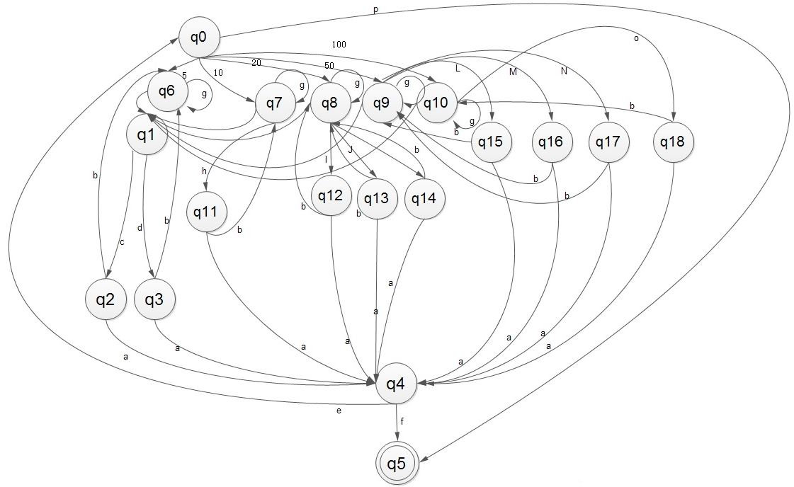

图1“自动换零钱机”中有穷自动机M的状态图

